Міністерство освіти і науки України
ДЗ «Луганський національний університет імені Тараса Шевченка»
Факультет соціальних і гуманітарних наук
Кафедра української мови і журналістики

Дикий Денис Євгенійович

РОЗРОБКА ОРИГІНАЛ-МАКЕТА СПОРТИВНОГО ВИДАННЯ «CHAMPION ZONE»

Кваліфікаційна робота
здобувача вищої освіти першого (бакалаврського) рівня
освітньої програми «Журналістика»
за спеціальністю 061 «Журналістика»

Особистий підпис


Науковий керівник
доктор філологічних наук, доцент
Артем ГАЛИЧ


В.о. завідувача кафедри кандидат філологічних наук, доцент
Олена КРАВЧЕНКО

Лубни – 2026

ЗМІСТ
ВСТУП 3
РОЗДІЛ 1. ТЕОРЕТИЧНІ ЗАСАДИ ВИВЧЕННЯ СПОРТИВНОЇ ЖУРНАЛІСТИКИ 5
1.1. Стан дослідження 5
1.2. Типологічні особливості спортивної періодики ………………….……..8
Висновки до розділу 1 12
РОЗДІЛ 2. ВИДАВНИЧА КОНЦЕПЦІЯ СПОРТИВНОГО ЖУРНАЛУ «CHAMPION ZONE» 13
2.1. Концепція журналу: назва, мета, актуальність, цільова аудиторія, художньо-графічна концепція 13
2.2. Жанрова характеристика контенту……………………………………...16
Висновки до розділу 2 19
ВИСНОВКИ 20
СПИСОК ВИКОРИСТАНИХ ДЖЕРЕЛ 22
ДОДАТКИ………………………………………………………………………..24

ВСТУП

Актуальність розробки оригінал-макета спортивного видання «Champion Zone» зумовлена зростанням суспільного інтересу до українського спорту в умовах повномасштабної війни, потребою підтримувати увагу до спортивних досягнень і необхідністю пояснювати спорт не лише як видовищну подію, а як простір дисципліни, витримки, громадянської позиції та особистісного розвитку.
Сучасний читач очікує від галузевого видання змістовних матеріалів, які допомагають зрозуміти контекст подій, побачити людину за результатом і оцінити практичну користь спорту для повсякденного життя, тому спортивний журнал має поєднувати інформаційність, аналітичність, емоційну виразність і зручну візуальну організацію.
Метою роботи є створення журналістських матеріалів різних жанрів (рецензію, есе, проблемну статтю, портретний нарис, інтерв’ю, афішу й авторську колонку), які б стали основою спортивного журналу «Champion Zone», сформувати видавничу концепцію майбутнього видання.
Досягнення поставленої мети передбачало виконання таких завдань:
- охарактеризувати стан дослідження спортивної періодики в Україні;
- з’ясувати особливості спортивних медіа;
- визначити тематичну концепцію видання;
- описати цільову аудиторію;
- написати журналістські тексти спортивної тематики;
- розробити візуальну систему сторінок.
Об’єктом роботи є спортивне галузеве спортивне видання як різновид спеціалізованої періодики.
Предмет роботи – редакційна та візуальна модель журналу «Champion Zone», побудована на матеріалах про український спорт, спортивну психологію, екіпірування, дитячі секції, постаті відомих спортсменів і події літнього сезону.
Теоретико-методологічну базу складають праці вітчизняних науковців, які розробляють питання історії, типології й особливостей періодичних мистецтвознавчих й літературно-художніх видань, − С. Белезнюк, О. Волочан, В. Гусєва, Т. Плеханової і Ю. Деркач, Сазонової, Ю. Тарасюка. Як нормативно-методичне і практико-орієнтоване джерело, що містить сучасні професійні стандарти роботи журналіста в галузі спортивної журналістики, взяторекомендації експертів Інституту масової інформації.
Методологічна основа. У роботі застосовано загальнонауковий метод добору й систематизації матеріалу, описовий метод, методи і прийоми редакторського аналізу змістової структури, фактичного матеріалу, логічної складової, композиції, мовностилістичної правки. При написанні публіцистичних матеріалів використано журналістські методи збору інформації, вивчення джерел.
Практичне значення роботи полягає в тому, що створений макет може бути використаний як навчальний приклад підготовки простого спеціалізованого журналу, де кожен матеріал виконує окрему комунікативну функцію, а весь випуск працює як єдина редакційна система.
Структура: пояснювальна записка складається зі вступу, двох розділів, висновків, списку використаних джерел, що налічує 17 позицій.

РОЗДІЛ 1. ТЕОРЕТИЧНІ ЗАСАДИ ВИВЧЕННЯ СПОРТИВНОЇ ЖУРНАЛІСТИКИ

1.1. Стан дослідження
Спортивна журналістика є одним із найдинамічніших напрямів сучасного медіапростору, оскільки поєднує оперативність новинної комунікації, емоційність репортажу, аналітичність коментаря та портретну увагу до особистості спортсмена.
Аналіз наукової літератури засвідчує значний інтерес вітчизняних і зарубіжних дослідників до історії, теорії й сучасних змін спортивної журналістики. У наукових працях спортивні медіа розглядаються як важливий сегмент масової комунікації, що виконує інформаційну, аналітичну, культурну та популяризаторську функції, активно адаптується до викликів цифрової епохи.
Історичні аспекти становлення спортивної журналістики в Україні ґрунтовно висвітлено в монографіях Ю. Сазонової [7; 8], яка простежує розвиток спортивної преси від перших спеціалізованих видань ХІХ ст. до сучасних мультимедійних платформ. Дослідниця аналізує основні етапи еволюції спортивних медіа, діяльність провідних журналістів і редакцій, вплив суспільно-політичних процесів на формування спортивного інформаційного простору. Питання зародження й розвитку української спортивної журналістики розглядають також Ю. Щепанський і М. Тамбовцева [13], які акцентують увагу на ролі спортивних видань у популяризації фізичної культури та формуванні національної спортивної свідомості.
Важливе місце в дослідженні історії спортивних медіа посідають праці, присвячені регіональній спортивній пресі. Зокрема, В. Ковпак аналізує українську спортивну періодику Галичини 20–30-х рр. ХХ ст., характеризуючи її тематичне наповнення, організаційні засади й суспільне значення [4]. Б. Матулкін розглядає спортивні видання як цінне джерело для вивчення історії українського спорту в Галичині кінця ХІХ ст. – 1939 р. [5], а В. Тарасюк досліджує особливості спортивної публіцистики в закарпатській україномовній пресі міжвоєнного періоду [11].
Теоретичні засади спортивної журналістики висвітлено в навчально-методичному посібнику Ю. Тарасюка [10]. Автор визначає спортивну журналістику як спеціалізовану галузь журналістської діяльності, що поєднує інформаційні, аналітичні й публіцистичні жанри. Особлива увага приділяється професійним компетентностям спортивного журналіста, специфіці роботи зі спортивною інформацією й особливостям взаємодії з аудиторією. Доповнює ці положення стаття О. Волочан, у якій наголошується, що діяльність спортивного журналіста потребує не лише професійної підготовки, а й глибокого знання спортивної сфери, оперативності, комунікабельності й особистої зацікавленості в спорті [2].
Проблеми взаємодії спорту й медіа в сучасному суспільстві досліджує В. Гусєв [3]. Учений розглядає спорт як один із важливих елементів масової культури, що функціонує в тісному взаємозв’язку з медіа. Автор підкреслює зростання комерціалізації спортивного контенту, посилення ролі медіа у формуванні спортивних уподобань аудиторії й перетворення спортивних подій на масштабні медіапродукти.
Окремий напрям сучасних досліджень становлять праці, присвячені цифровій трансформації спортивної журналістики. Т. Плеханова та С. Деркач аналізують історію розвитку спортивної онлайн-журналістики, відзначаючи її оперативність, мультимедійність й інтерактивність [6]. Науковці наголошують, що інтернет-середовище суттєво змінило способи створення й поширення спортивного контенту, характер взаємодії журналістів з аудиторією.
Подальші перспективи розвитку спортивних медіа в умовах цифровізації розглядає С. Белезюк [1]. Дослідниця акцентує увагу на впровадженні новітніх технологій, розвитку мобільних платформ, соціальних мереж, стримінгових сервісів і використанні штучного інтелекту в роботі спортивних редакцій.
Аналогічні тенденції висвітлено й у зарубіжних джерелах. Так, Н. Харіс досліджує вплив соціальних і цифрових медіа на спортивну індустрію, підкреслюючи їхню роль у розширенні комунікаційних можливостей між спортсменами, клубами та вболівальниками [16]. У матеріалі «Як цифрові медіа змінили спортивну журналістику» наголошується, що цифрові платформи кардинально змінили професію спортивного журналіста, зробивши її більш динамічною й інтерактивною [17]. Дж. Геновезе аналізує виклики телевізійної спортивної журналістики в умовах сучасного спортивно-медійного комплексу й конкуренції між традиційними й новими медіа [15].
Жанрово-тематичні особливості спортивних медіа розглянуто у працях В. Тарасюка [9; 12]. Дослідник аналізує специфіку подачі спортивних новин на українському телебаченні та визначає такі характерні риси спортивного контенту, як динамічність, емоційність, видовищність і висока візуалізація [9]. У роботі, присвяченій регіональним спортивним сайтам, автор відзначає домінування новинних жанрів, репортажів, інтерв’ю, коментарів та аналітичних матеріалів [12].
Практичні аспекти підготовки спортивного контенту висвітлено в рекомендаціях Інституту масової інформації щодо подачі спортивних новин [14]. У документі наголошується на необхідності дотримання професійних стандартів журналістики, забезпечення балансу думок, точності фактів, коректного використання спортивної термінології та недопущення дискримінаційних висловлювань.
Отже, аналіз наукової літератури дає підстави стверджувати, що спортивна журналістика є важливим і динамічним напрямом сучасних медіа. Дослідники приділяють увагу її історичному розвитку, теоретичним засадам, жанрово-тематичній структурі, взаємодії спорту й медіа, впливу цифрових технологій на трансформацію спортивного інформаційного простору. Особливо актуальними сьогодні є питання розвитку онлайн-платформ, мультимедійного контенту та нових форм комунікації з аудиторією, які визначають подальшу еволюцію спортивних медіа.

1.2. Типологічні особливості спортивної періодики
Під спортивною пресою науковці розуміють сукупність друкованих та електронних періодичних видань, основним предметом висвітлення яких є спорт, фізична культура, спортивні змагання, діяльність спортсменів, тренерів, спортивних організацій та пов’язані із ними суспільні процеси [1; 3; 6; 7].
Спеціалізована спортивна періодика відрізняється від універсальних медіа чіткою тематичною спрямованістю. Її читач приходить до видання з очікуванням отримати матеріали саме про спорт: новини, аналітику, календар подій, поради, огляди екіпірування, історії спортсменів і коментарі експертів.
Якщо раніше спорт сприймався переважно як сфера фізичного вдосконалення та змагань, то сьогодні він перетворився на багатогранне соціальне явище, розвиток якого значною мірою визначається засобами масової комунікації. Саме медіа забезпечують широку популяризацію спортивних подій, роблять їх доступними для мільйонів людей та інтегрують спорт у різні сфери суспільного життя. З цього приводу В. Гусєв пише: «Як бачимо, сучасний спорт завдяки засобам медіа пов’язаний з економікою, політикою, освітою та наукою, моральною культурою суспільства і з ціннісними орієнтаціями, але водночас спортивні практики невід’ємні від видовищності, економічної рентабельності, медійності, іміджевої складової» [3, с. 84]. Відтак зв’язок спорту й медіа має двосторонній характер: ЗМІ забезпечують суспільне значення й популярність спорту, а спорт виступає одним із найбільш затребуваних і видовищних видів медіаконтенту. Тому в сучасному інформаційному суспільстві спорт і медіа функціонують як взаємопов’язані системи, що спільно впливають на економічні, культурні, політичні й ціннісні процеси.
Суспільна значущість спортивної журналістики виходить далеко за межі простого інформування про результати змагань. Спортивні медіа виступають важливим інструментом формування міжнародного іміджу держави, адже успіхи спортсменів, висвітлені засобами масової інформації, сприяють зміцненню авторитету країни на світовій арені й популяризації її культурних і національних досягнень.
Спорт розглядається не лише як сфера фізичної активності чи видовище, а як важливий соціокультурний феномен, який впливає на моральний, естетичний і духовний розвиток особистості. Через висвітлення спортивних подій медіа сприяють поширенню таких цінностей, як наполегливість, дисциплінованість, чесна конкуренція, відповідальність, командна взаємодія та прагнення до самовдосконалення. Крім того, спортивна журналістика виконує комунікативну функцію, оскільки спорт об’єднує представників різних країн, культур і соціальних груп. Висвітлення міжнародних змагань сприяє розвитку міжкультурного діалогу, формуванню взаєморозуміння між народами та зміцненню міжнародних зв’язків. Спорт постає своєрідною моделлю суспільства, що відображає соціальні, економічні та культурні процеси, характерні для певної країни.
Узагальнюючи функції спортивної преси, наведемо слова однієї з відомих дослідниць української спортивної періодики Ю. Сазонової: «Важливість спортивної журналістики зумовлюється тим фактором, що досягнення спортсменів та їх репрезентація на шпальтах ЗМІ формує імідж кожної держави. Роль спортивної журналістики визначається значущістю предмета її відображення в суспільстві. Спорт відіграє важливу роль у житті людства як соціокультурний феномен, сприяє моральному та естетичному вихованню людини, забезпеченню духовних потреб, виступає формою інтернаціональних зв’язків, формує психологічні, духовні, культурні контакти, сприяє розвитку духовності, виступає мікромоделлю соціальної системи, економіки та культури країни. Завдяки спорту і спортивній пресі у суспільстві набувають значення певні цінності» [7, с. 7].
Під час російсько-української війни спортивна журналістика в Україні отримала додатковий громадянський вимір. Перемоги українських спортсменів стали знаками стійкості, а участь у міжнародних змаганнях – способом нагадувати світові про Україну. Через це спортивний матеріал дедалі частіше порушує питання ідентичності, солідарності й репутації країни.
З огляду на це, спортивне видання має бути не тільки інформаційним, а й аналітико-пояснювальним. Воно повинно допомагати читачеві побачити причинно-наслідкові зв'язки: чому діти залишають секції, як формується чемпіонський характер, чому поразка може бути корисною, яку роль має тренер і як спорядження впливає на регулярність занять.
Рекомендації експертів Інституту масової інформації «Як висвітлювати новини спорту» відображають основні професійні стандарти спортивної журналістики та специфіку роботи зі спортивним контентом. Насамперед вони підкреслюють необхідність дотримання базових журналістських принципів – достовірності, точності, об’єктивності й збалансованості інформації. Обов’язкове зазначення джерел, перевірка фактів і коректне використання спортивної термінології сприяють підвищенню довіри аудиторії до медіа й забезпечують якісне висвітлення спортивних подій: «Професійний стандарт точності має особливе значення при висвітленні спортивних подій. Це означає, що журналісту потрібно орієнтуватися в правильних термінах та правилах спортивної події. Потрібно мати на увазі, що в межах одного виду спорту може існувати декілька різновидів з відмінними правилами» [14].
Особливу увагу рекомендації приділяють професійній компетентності спортивного журналіста. Для якісного висвітлення змагань журналіст повинен добре орієнтуватися в правилах різних видів спорту, розуміти специфіку спортивних дисциплін і постійно вдосконалювати власні знання. Важливий складник підготовки матеріалів – використання бекграунду й аналіз попередніх подій, що дозволяє створювати більш змістовний і контекстуалізований контент: «Перед тим, як писати про певну спортивну подію, проаналізуйте попередні ігри та доповніть свій матеріал бекграундом. Не забувайте про самоосвіту та власну обізнаність» [14].
Окремий блок рекомендацій стосується етичних аспектів журналістської діяльності. Автори наголошують на необхідності уникати оціночних суджень, емоційно забарвлених характеристик, гендерних стереотипів і сексуалізації спортсменів. У центрі уваги мають перебувати спортивні результати, професійні досягнення й унесок спортсменів у розвиток спорту, а не їхня зовнішність чи особисте життя. Такий підхід відповідає сучасним принципам відповідальної журналістики та сприяє формуванню поваги до учасників спортивного процесу.
Важливе значення надається роботі з джерелами інформації. Рекомендації підкреслюють доцільність залучення до коментування спортивних подій безпосередніх учасників змагань – спортсменів і тренерів, які можуть надати фахову оцінку й пояснити деталі, непомітні для широкої аудиторії: «Залучайте до коментування спортивних подій самих спортсменів. Так ваш матеріал буде цікавіший і точніший. Професійні спортсмени можуть помітити ті аспекти спортивної події, які пройдуть повз увагу звичайного глядача» [14]. Водночас використання коментарів уболівальників потребує критичного підходу та врахування рівня їхньої обізнаності.
Рекомендації звертають увагу на необхідність поєднання оперативності з точністю. Спортивна журналістика характеризується високою динамікою, тому аудиторія очікує швидкого отримання інформації. Проте прагнення до оперативності не повинно призводити до поширення неперевірених даних або порушення журналістських стандартів.
Отже, сучасна спортивна журналістика розвивається під впливом цифрових технологій, що розширюють можливості оперативного поширення інформації та взаємодії з аудиторією. Її ефективність визначається дотриманням професійних стандартів – достовірності, точності, об’єктивності й етичності висвітлення спортивних подій.

Висновки до розділу 1
Аналіз наукової літератури засвідчив, що спортивна журналістика є важливим напрямом медіадіяльності, який активно розвивається під впливом суспільних і технологічних змін. У центрі уваги дослідників перебувають питання історичного становлення спортивної преси, її жанрово-тематичної специфіки, взаємодії спорту й медіа, зміни спортивного контенту в цифровому середовищі. Особливу актуальність сьогодні мають дослідження онлайн-журналістики, мультимедійних форматів і нових комунікаційних практик, що визначають перспективи розвитку сучасних спортивних медіа.
Спортивна періодика характеризується тематичною спрямованістю й орієнтацією на аудиторію, зацікавлену в спорті. Вона виконує інформаційну, виховну, культурну й популяризаторську функції, сприяючи формуванню спортивних цінностей і здорового способу життя. Спортивні медіа

РОЗДІЛ 2. ВИДАВНИЧА КОНЦЕПЦІЯ СПОРТИВНОГО ЖУРНАЛУ «CHAMPION ZONE»

2.1. Концепція журналу: назва, мета, актуальність, цільова аудиторія, художньо-графічна концепція
Назва «Champion Zone» відсилає до простору спортивного змагання, наполегливої праці й особистого розвитку. У перекладі з англійської мови вона означає «Зона чемпіонів», або «Територія чемпіонів». Назва відображає основну концепцію видання як спеціалізованого медіапростору, присвяченого світу спорту, спортивним досягненням, видатним спортсменам і актуальним подіям спортивної галузі. Слово champion акцентує увагу на перемозі, лідерстві, високих результатах і прагненні до успіху, тоді як zone символізує окремий інформаційний простір, який об’єднує спортсменів, тренерів, уболівальників і всіх, хто цікавиться спортом.
Головна ідея випуску полягає в тому, щоб показати спорт як частину суспільного життя, а не лише як набір результатів. У журналі спорт постає через конкретні історії: дитина, яка може залишити секцію через фінансові або психологічні труднощі (публікація «Чому українські діти залишають спорт: головні причини та шляхи вирішення»); чемпіон, який проходить довгий шлях до світового визнання )матеріал «Шлях чемпіона: історія Олександра Усика»); тренерка, яка пояснює значення щоденної роботи; спортсмен, який після поразки повертається до тренування (інтерв’ю «Рекорд не має бути межею». Розмова з тренеркою Ярослави Магучіх Тетяною Степановою).
Цільову аудиторію видання становлять молоді люди, студенти, аматори спорту, батьки дітей, які займаються в секціях, тренери-початківці й читачі, зацікавлені в українських спортивних історіях. Така аудиторія потребує результатів змагань і пояснення процесів, які стоять за спортивним успіхом.
Актуальність журналу визначається тим, що спорт у сучасній Україні виконує об’єднавчу й мотиваційну функцію. Він допомагає говорити про витривалість, дисципліну, самоорганізацію та віру в результат. Спортивна сфера має конкретні проблеми: доступність секцій, стан інфраструктури, фінансове навантаження на родини, психологічний тиск на дітей.
Змістова концепція «Champion Zone» побудована навколо ідеї спорту як простору подолання. У цьому просторі важливими є не лише медалі та рекорди, а й щоденна праця, здатність повертатися після невдачі, дисципліна, підтримка команди, роль тренера й відповідальність перед аудиторією.
Редакційна мета випуску – поєднати корисність, емоційність і зрозумілу структуру. Журнал не претендує на складну глянцеву модель, а створюється як просте, цілісне видання, у якому кожен матеріал має власне місце й підтримує загальну тему спортивної культури.
Редакційна тональність «Champion Zone» спокійна, пояснювальна й мотивувальна. У ній немає агресивної сенсаційності або надмірної патетики. Матеріали мають показувати спорт як складну людську практику, де успіх формується завдяки регулярності, осмисленню помилок і готовності працювати довго.
Мета журналу полягає в тому, щоб створити для читача зрозумілу картину сучасного українського спорту через різні жанри. Видання не обмежується одним видом спорту, а звертається до боксу, легкої атлетики, дитячих секцій, аматорських тренувань і спортивного календаря, що робить номер ширшим і дозволяє уникнути тематичної одноманітності.
Художньо-графічне оформлення часопису побудована на принципі простоти. Макет планується не перевантажувати складними декоративними елементами, оскільки головною цінністю випуску є зміст матеріалів і зручність читання. Візуальна система повинна підтримувати тексти, а не змагатися з ними.
Для журналу буде обрано виразну титульну сторінку з назвою, підзаголовком, авторським зазначенням і тематичним зображенням. Обкладинка одразу повідомляє, що перед читачем спортивний випуск, а також задає енергійний, але стриманий тон усього документа.
Колірна система базуватиметься на темно-сірому основному тексті та зеленувато-бірюзовому акценті для рубрик і важливих елементів. Акцентний колір асоціюється зі свіжістю, рухом і спортивною енергією, але не порушує читабельності.
У матеріалах із зображеннями останні виступатимуть візуальними акцентами. Фото спортсменів, тренерів і спортивних просторів підтримуватимуть документальність видання, допомагатимуть розвантажити текстові сторінки й робитимуть журнал ближчим до реального періодичного формату.
В огляді «Тест редакції: базове спортивне екіпірування для регулярних тренувань» окрему увагу приділено таблиці оцінювання, яку перетворено на структурований елемент DOCX. Це робить інформацію про екіпірування зручною для порівняння й не перевантажує сторінку.
Загалом художньо-графічне оформлення «Champion Zone» можна визначити як стримане журнальне. Воно не імітуватиме складний комерційний дизайн, але демонструватиме базові принципи організації номера: титульність, рубрикацію, ієрархію заголовків, повторюваність сторінкових елементів і помірне використання візуальних матеріалів.
Ілюстрації в журналі використовуватимуться як смислові акценти. Вони допомагатимуть переключити увагу читача після довгих текстових блоків і створюватимуть відчуття наближеності до спортивної події або героя. Зображення не повинні витісняти текст, бо завдання макета полягає саме в демонстрації редакційної логіки.
Особливо важливою є робота із заголовками. У спортивному журналі заголовок має бути інформативним і водночас емоційно точним. Наприклад, назва «Після свистка: чому поразка тренує сильніше за перемогу» одразу задає проблемно-рефлексивний характер матеріалу, а «Шлях чемпіона: історія Олександра Усика» повідомляє про портретну спрямованість тексту.
Внутрішня структура сторінок буде побудована на повторюваних елементах: рубрика, заголовок, авторське зазначення, ілюстрація за наявності та основний текст. Повторюваність допомагатиме зберегти єдність випуску. Навіть якщо матеріали належать до різних жанрів, читач сприймає їх як частини одного видання.
Оформлення журналу підпорядковане принципу читабельності. Оскільки випуск створюється як навчальний простий журнал, у ньому недоцільно використовувати надмірну кількість декоративних елементів, складні сітки або перевантажені графічні композиції. Основна увага має залишатися на текстах і зрозумілій навігації.

2.2. Жанрова характеристика контенту
Жанрове наповнення випуску сформовано за принципом різноманітності. До журналу включено рецензію, есе, проблемну статтю, портретний нарис, інтерв'ю, афішу й авторську колонку. Такий набір жанрів демонструє можливості спортивної журналістики та дозволяє змінювати ритм читання.
Огляд «Тест редакції: базове спортивне екіпірування для регулярних тренувань» виконує практичну функцію. У ній спортивне спорядження оцінюється не як модний аксесуар, а як інструмент, що допомагає тренуватися без зайвого дискомфорту. Матеріал містить критерії оцінювання й коротку таблицю, тому добре працює як сервісний текст.
Есе «Після свистка: чому поразка тренує сильніше за перемогу» розкриває психологічний аспект спорту. У цьому матеріалі поразка подається не як кінець історії, а як привід до аналізу, повторення й внутрішнього зростання. Есе додає журналу авторської інтонації та поглиблює тему характеру.
Проблемна стаття «Чому українські діти залишають спорт: головні причини та шляхи вирішення» порушує соціально важливу тему. У ній розглянуто фінансові труднощі, вплив гаджетів, надмірний тиск дорослих, наслідки війни та проблему доступності спортивної інфраструктури.
Портретний нарис «Шлях чемпіона: історія Олександра Усика» представляє персональну історію спортсмена. Його функція полягає в тому, щоб показати не тільки спортивні досягнення, а й характер, шлях, цінності та роль відомого чемпіона в українському публічному просторі.
Інтерв'ю з тренеркою Ярослави Магучіх Тетяною Степановою вводить у випуск голос фахівця. Питання й відповіді побудовані навколо тренувальної праці, психологічної готовності, відповідальності тренера та значення рекорду для українського спорту.
Афіша «Спортивне літо України: що не можна пропустити» виконує навігаційну функцію. Вона допомагає читачеві зорієнтуватися в майбутніх подіях і створює відчуття живого спортивного календаря.
Авторська колонка «Чому спорт сьогодні потрібен Україні більше, ніж будь-коли» завершує випуск узагальнювальною позицією. У ній спорт осмислюється як спосіб підтримувати національну видимість, виховувати характер і зберігати відчуття спільності.
Усі матеріали мають спільну інтонаційну основу: вони не висміюють поразку, не романтизують травматичний досвід і не перетворюють спортсмена на недосяжний образ. Натомість тексти підкреслюють працю, відповідальність, регулярність і здатність людини діяти в складних умовах.
Жанрова різноманітність створює в номері внутрішню динаміку. Після довгого аналітичного матеріалу читач отримує портретну історію або афішу, після сервісної рецензії – есе, після експертної розмови – авторське узагальнення. Зміна темпу робить випуск зручнішим для послідовного читання.
Проблемна стаття й інтерв'ю також взаємодіють між собою, але не повторюють одне одного. Проблемна стаття описує системні причини, через які діти можуть залишати спорт, а інтерв’ю показує професійну роль тренера в підтримці спортсмена. Разом ці матеріали демонструють, що спорт залежить і від інфраструктури, і від людського наставництва.
Під час добору матеріалів важливо було уникнути дублювання тем. Наприклад, есе і авторська колонка мають суб’єктивну інтонацію, але виконують різні завдання: есе зосереджується на внутрішньому досвіді спортсмена після поразки, тоді як колонка формулює ширшу громадянську позицію щодо значення спорту для країни.
Таким чином, жанрова модель журналу є багаторівневою. Кожен жанр виконує власну функцію, а разом вони створюють редакційний баланс між користю, емоцією, проблемністю, експертністю та авторським баченням.
Авторська дає узагальнену позицію автора щодо ролі спорту для України. Колонка дозволяє прямо висловити оцінку, але ця оцінка спирається на попередні матеріали номера. Вона підсумовує ідею спорту як джерела стійкості, єдності й віри в майбутнє.
Афіша спортивного літа виконує навігаційну функцію. У журналі вона потрібна для того, щоб читач отримав відчуття актуальності й календарності спортивного життя. Такий матеріал швидший за темпом, але він урівноважує довші тексти та робить номер ближчим до реального періодичного видання.
Інтерв'ю з тренеркою Тетяною Степановою додає журналу професійної достовірності. Формат запитання-відповіді дозволяє зберегти живий голос співрозмовниці та водночас структурувати тему тренерської роботи, рекорду, психологічної підготовки й відповідальності наставника.
Портретний нарис про Олександра Усика працює як персоналізований центр номера. Через історію відомого спортсмена читач бачить зв’язок між індивідуальною біографією й національним символічним значенням спорту. Нарис дає змогу поєднати фактографію з художньо-публіцистичною інтонацією.
Проблемна стаття про те, чому українські діти залишають спорт, вводить у номер соціальну гостроту. Вона показує, що спортивна тема не обмежується успішними виступами на міжнародних аренах. За медалями існує інфраструктура, доступність секцій, фінансові витрати, психологічний тиск і наслідки війни для спортивних об’єктів.
Есе про поразку виконує іншу роль. Воно не дає практичної інструкції, але формує емоційний і ціннісний центр журналу. У цьому тексті спорт осмислюється як досвід внутрішньої роботи, де поразка може стати не приниженням, а матеріалом для аналізу. Такий матеріал поглиблює загальний тон випуску.
Рецензія на спортивне екіпірування демонструє сервісну функцію журналу. Вона корисна для читача, який займається спортом регулярно або тільки формує власний тренувальний комплект. Таблиця з оцінками робить матеріал зручним для швидкого перегляду, а пояснювальні абзаци додають аргументацію до кожного критерію.
Жанрова структура номера вибудувана так, щоб читач поступово переходив від практичного матеріалу до соціальної проблематики, персональної історії, експертної розмови й авторського узагальнення. Послідовність створює ефект повноцінного випуску, а не випадкового збірника текстів.

Висновки до розділу 2
У другому розділі обґрунтовано редакційну концепцію журналу «Champion Zone», визначено його аудиторію, тематичну спрямованість, жанрову модель і принципи оформлення. Зміст випуску побудовано так, щоб поєднати практичну користь, аналітичну глибину й авторське осмислення спорту.
Розроблена жанрова система підтверджує, що спортивний журнал може бути не тільки розважальним, а й аналітичним, соціально чутливим і мотивувальним. Багатофункціональність робить спортивну періодику перспективним напрямом для навчального журналістського проєкту.
Отже, концепція журналу «Champion Zone» реалізована через поєднання чіткої теми, різних жанрів і простого візуального рішення. Видання має цільову аудиторію, зрозумілу редакційну мету й тематичну єдність, що дозволяє сприймати його як завершений випуск.

ВИСНОВКИ

Спортивна періодика є важливим сегментом спеціалізованих медіа, який характеризується чіткою тематичною спрямованістю, орієнтацією на визначену аудиторію й різноманітністю жанрових форм. Її специфіка зумовлена особливостями предмета висвітлення – спорту як соціокультурного феномену, що поєднує фізичну, культурну, економічну й комунікативну складові.
Сучасна спортивна преса виконує інформаційну функцію, сприяє формуванню суспільних цінностей, популяризації здорового способу життя, розвитку спортивної культури та зміцненню міжнародного іміджу держави. Тісний взаємозв’язок спорту й медіа зумовлює зростання ролі видовищності, медійності й комерційної складової спортивного контенту.
Розвиток цифрових технологій суттєво трансформував спортивну журналістику, розширивши можливості оперативного поширення інформації, мультимедійного представлення матеріалів і взаємодії з аудиторією. За цих умов особливого значення набуває дотримання професійних стандартів журналістики – достовірності, точності, об’єктивності й етичності. Поєднання фахової компетентності, якісного контенту й сучасних медіатехнологій визначає ефективність функціонування спортивної періодики в сучасному інформаційному просторі.
Розроблений медіапроєкт спортивного журналу «Champion Zone» відповідає концепції сучасного спортивного видання, орієнтованого на широку аудиторію читачів, зацікавлених у спорті й здоровому способі життя. Концепція журналу поєднує інформаційну, аналітичну, виховну й мотиваційну складові, розкриваючи спорт як важливу частину суспільного життя й особистісного розвитку.
У концепції «Champion Zone» об’єднано сім матеріалів різних жанрів. Видання має цілісну структуру. Жанрова структура випуску дала змогу показати різні можливості спортивної журналістики. Поєднання рецензії, есе, проблемної статті, портретного нарису, інтерв’ю, афіші й авторської колонки дає змогу всебічно висвітлити спортивну тематику, забезпечуючи баланс між інформаційністю, практичною користю, експертністю й емоційним впливом. Огляд розкрив практичний аспект часопису , есе – авторське осмислення, проблемна стаття – соціальну гостроту, портретний нарис – персональну історію, інтерв’ю – експертний голос, афіша – навігацію подіями, а авторська колонка – узагальнювальну позицію.
Художньо-графічна концепція видання спрямована на забезпечення читабельності, логічної структури та візуальної єдності номера.
Візуальне рішення журналу побудовано на простоті, повторюваності й читабельності. Обраний підхід відповідає навчальному завданню: створити не складний глянцевий продукт, а зрозуміле спеціалізоване видання, у якому форма допомагає змісту.

СПИСОК ВИКОРИСТАНИХ ДЖЕРЕЛ

- Белезюк С. І. Перспективи розвитку спортивної журналістики: нові технології. Політ. Сучасні проблеми науки : тези доповідей ХХІ Міжнародної науково-практичної конференції здобувачів вищої освіти і молодих учених. Національний авіаційний університет. Київ, 2021. С. 298–30.
- Волочан О. Спортивний журналіст: не професія, а покликання! URL: http://fj.onu.edu.ua/sportyvnyj-zhurnalist-ne-profesiia-a-poklykannia/ (дата звернення: 26.05.2026).
- Гусєв В. А. Спорт і медіа в масовому суспільстві: проблеми взаємодії. Держава та регіони. Серія: Соціальні комунікації. 2015. № 2 (22). С. 81–86.
- Ковпак В. О. Українська спортивна періодика Галичини 20–30-х рр. ХХ ст. НАН України, Львів. нац. наук. б-ка України ім. В. Стефаника, Від-ня «Наук.- дослід. центр періодики». Львів: ЛННБУ ім. В. Стефаника, 2008. .
- Матулкін Б. Джерела до вивчення українського спорту в Галичині кінця ХІХ ст. – 1939 р. Приклади інтерпретацій у світлі історії повсякдення. Наукові зошити історичного факультету Львівського університету. 2016. Випуск 17. C. 154–162.
- Плеханова Т. М., Деркач С. В. Новинна спортивна онлайн-журналістика: історія, сьогодення, тенденції розвитку. Наукові записки Інституту журналістики. Т. 53. 2013. Жовт.–груд. С. 248–250.
- Сазонова Ю. О. Спортивна журналістика України : історія, еволюція, трансформація : монографія. Миколаїв : Вид-во ЧНУ ім. Петра Могили, 2021. 276 с.
- Сазонова Ю. О. Спортивна журналістика України: провідні персоналії та основні газетно-журнальні видання (ХІХ–ХХІ ст.) : монографія. Миколаїв : Вид-во ЧНУ ім. Петра Могили, 2020. 243 с.
- Тарасюк В. Специфіка подачі спортивних новин на українському телебаченні (за матеріалами інформаційних випусків телеканалів «Україна» та ICTV. Науковий вісник Ужгородського університету. Серія : Філологія. Соціальні комунікації. 2011. Вип. 23. С. 117–121.
- Тарасюк Ю. В. Спортивна журналістика : навч.-метод. посіб. Ужгород : ПП «ІНВАЗОР», 2022. 76 с.
- Тарасюк В. Спортивна публіцистика в закарпатській україномовній пресі 20–30-х років. Науковий вісник Ужгородського університету. Серія : Філологія. Ужгород, 2007. Вип. 15. С. 132–136.
- Тарасюк В. Тематично-жанровий портрет регіонального спортивного сайту. Науковий вісник Ужгородського університету. Серія : Філологія. 2019. Т. 2. № 42. С. 214–217.
- Щепанський Ю. Я., Тамбовцева М. Ю. Історія становлення спортивної журналістики в Україні. Обрії друкарства. 2014. № 1. С. 210–219.
- Як висвітлювати новини спорту. Рекомендації експертів ІМІ. URL: https://imi.org.ua/advices/yak-vysvitlyuvaty-novyny-sportu-rekomendatsiyiekspertiv-imi-i40567 (дата звернення: 26.05.2026).
- Genovese J. The challenges of sports television reporting in the contemporary sports-media complex. The Pennsylvania State University. The Graduate School. College of Communications. 2010. P. 41–56. URL: https://etda. libraries.psu.edu/files/final_submissions/2727 (дата звернення: 26.05.2026).
- Harris N. The impact of social and digital media on sport. URL: https:// www.latrobe.edu.au/nest/the-impact-of-social-and-digital-media-on-sport/ (дата звернення: 26.05.2026).
- How Digital Media Has Changed Sports Journalism. URL: https://online. sbu.edu/news/sports-journalism (дата звернення: 26.05.2026).

ДОДАТКИ

Додаток А
Авторська колонка

Чому спорт сьогодні потрібен Україні більше, ніж будь-коли
Є речі, цінність яких ми усвідомлюємо лише тоді, коли стикаємося з випробуваннями. Спорт став однією з них.
Ще кілька років тому для багатьох українців спортивні новини були просто частиною інформаційного простору. Хтось дивився футбольні матчі, хтось стежив за боксерськими поєдинками чи олімпійськими стартами. Перемоги тішили, поразки засмучували, але все це здавалося звичним елементом повсякденного життя.
Сьогодні спорт набув зовсім іншого значення.
Під час війни він перестав бути лише змаганням за медалі чи рекорди. Він став способом нагадати світу, що Україна живе, бореться і не здається. Коли на міжнародних аренах звучить український гімн, мільйони людей бачать не просто спортсмена на п'єдесталі. Вони бачать країну, яка продовжує існувати всупереч усім труднощам.
Мені здається, що останніми роками ми почали сприймати спортивні перемоги набагато гостріше. Коли на ринг виходить Олександр Усик, коли стрибає Ярослава Магучіх або фехтує Ольга Харлан, це вже не лише особистий виступ спортсмена. Це історія про всіх нас. Про людей, які навчилися тримати удар і рухатися вперед навіть тоді, коли обставини складаються не на їхню користь.
Спорт потрібен Україні ще й тому, що він виховує характер. Цю фразу часто повторюють тренери, але сьогодні вона звучить особливо актуально. Дисципліна, відповідальність, уміння працювати в команді, здатність підніматися після невдачі. Усі ці якості формуються не лише на спортивних аренах. Вони стають частиною особистості людини.
Особливо важливою є роль спорту для дітей та підлітків. У світі, де дедалі більше часу займають екрани смартфонів, спорт пропонує щось значно цінніше. Він дає живе спілкування, рух, емоції та відчуття приналежності до команди. Для багатьох дітей саме спортивна секція стає місцем, де вони знаходять друзів, підтримку та віру у власні сили.
Проте є ще одна причина, про яку говорять не так часто. Спорт об'єднує. У країні, що переживає складні часи, це має особливе значення. Під час великих міжнародних змагань люди різного віку, професій і поглядів уболівають за одну команду, за один прапор. У такі моменти ми відчуваємо себе частиною чогось більшого.
Звичайно, спорт не вирішить усіх проблем. Він не зупинить війну і не усуне економічні труднощі. Але він здатний подарувати надію. А інколи саме вона потрібна найбільше.
Недарма історія знає чимало прикладів, коли спорт допомагав суспільствам долати найважчі періоди. Після воєн, криз і потрясінь люди поверталися на стадіони не лише заради видовища. Вони шукали віру в майбутнє. Шукали підтвердження того, що життя триває.
Сьогодні український спорт виконує саме таку місію. Він надихає, об'єднує та нагадує, що перемоги можливі навіть тоді, коли шлях до них здається надзвичайно складним.
Саме тому спорт потрібен Україні більше, ніж будь-коли. Не лише заради медалей. Заради людей.

Додаток Б
Афіша

Спортивне літо України: що не можна пропустити
Літо традиційно вважається найгарячішою порою спортивного сезону. Саме в цей період стадіони збирають тисячі вболівальників, легкоатлетичні арени стають місцем народження нових рекордів, а українські спортсмени виборюють нагороди на міжнародних стартах. Ми зібрали події, за якими варто стежити цього літа.

Легка атлетика: сезон великих результатів
Після тріумфального виступу Ярослави Магучіх увага українських уболівальників знову прикута до легкої атлетики. Упродовж літа провідні спортсмени країни братимуть участь у престижних міжнародних турнірах серії Diamond League.
Саме ці старти часто стають майданчиком для встановлення світових рекордів і народження нових спортивних сенсацій.

Український футбол: боротьба за єврокубки
Літня пауза у футболі завжди коротка. Уже в середині літа українські клуби розпочинають виступи у кваліфікаційних раундах європейських турнірів.
Для вболівальників це чудова можливість побачити, як українські команди протистоять провідним клубам континенту. Кожен такий матч сьогодні має особливе значення, адже український футбол продовжує представляти країну на міжнародній арені.

Бокс: увага до чемпіонів
Україна залишається однією з провідних боксерських держав світу. Після історичних досягнень Олександра Усика інтерес до боксу лише зростає.
Улітку на любителів цього виду спорту чекають рейтингові поєдинки українських професіоналів, міжнародні турніри та молодіжні чемпіонати, де можуть засяяти майбутні зірки світового рингу.

Триатлон і бігові старти
Останніми роками в Україні стрімко зростає популярність аматорського спорту. У різних містах відбуватимуться забіги на 5, 10 та 21 кілометр, благодійні марафони, велозаїзди та триатлонні змагання.
Такі події збирають не лише професійних спортсменів, а й тисячі людей, які прагнуть випробувати власні сили та підтримати здоровий спосіб життя.

Пляжні види спорту
Літо неможливо уявити без пляжного волейболу. Турніри з цього виду спорту традиційно збирають багато глядачів завдяки видовищності та динаміці матчів.
Не меншої популярності набувають змагання з веслування на SUP-дошках, які останніми роками активно розвиваються в Україні.

Чому варто стежити за спортивними подіями?
Спорт дарує емоції, які важко порівняти з будь-чим іншим. Він змушує переживати, радіти, хвилюватися та пишатися своїми спортсменами. Саме тому спортивне літо 2026 року обіцяє бути насиченим, яскравим і багатим на події, що ще довго залишатимуться в пам'яті вболівальників.
Тож зберігайте календар, підтримуйте українських спортсменів і не пропустіть жодного старту, який може стати історичним.

Додаток В

Інтерв’ю

«Рекорд не має бути межею». Розмова з тренеркою Ярослави Магучіх Тетяною Степановою

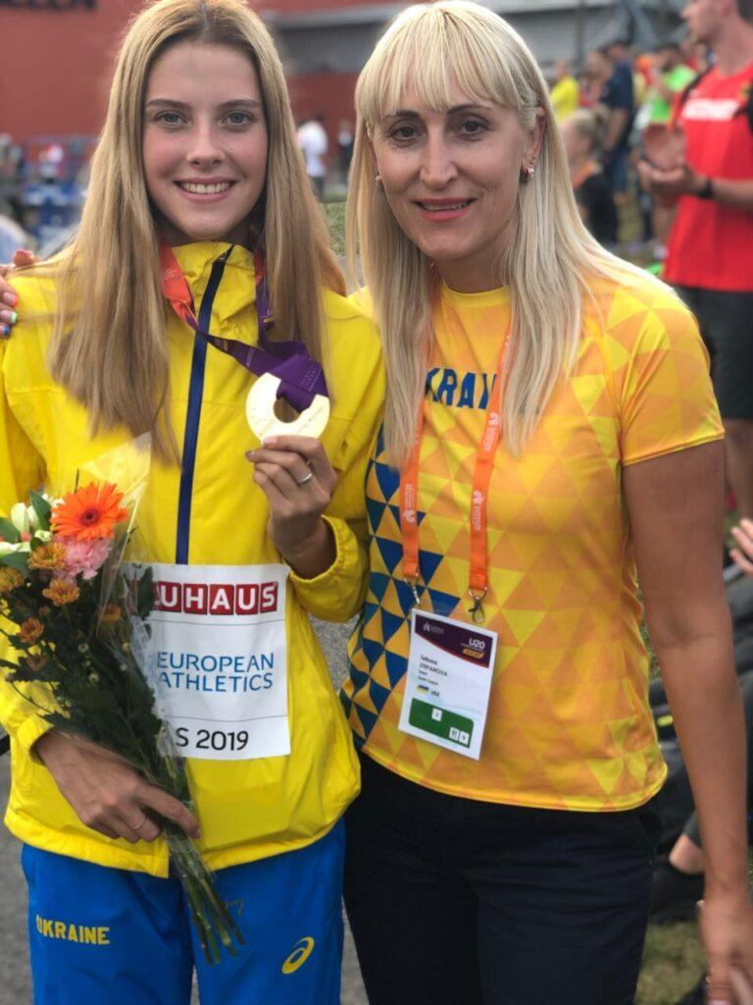

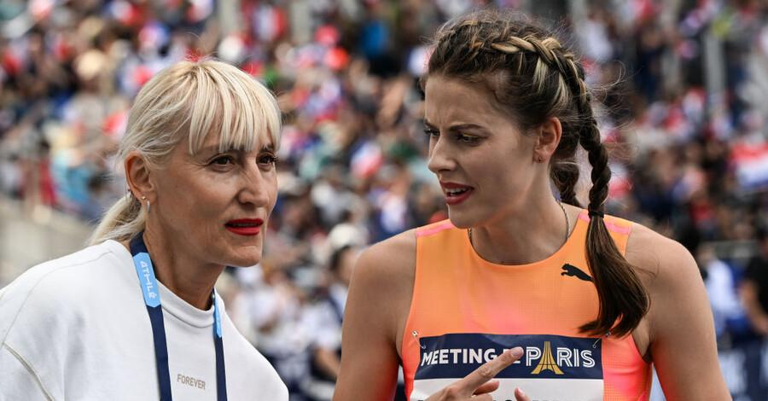

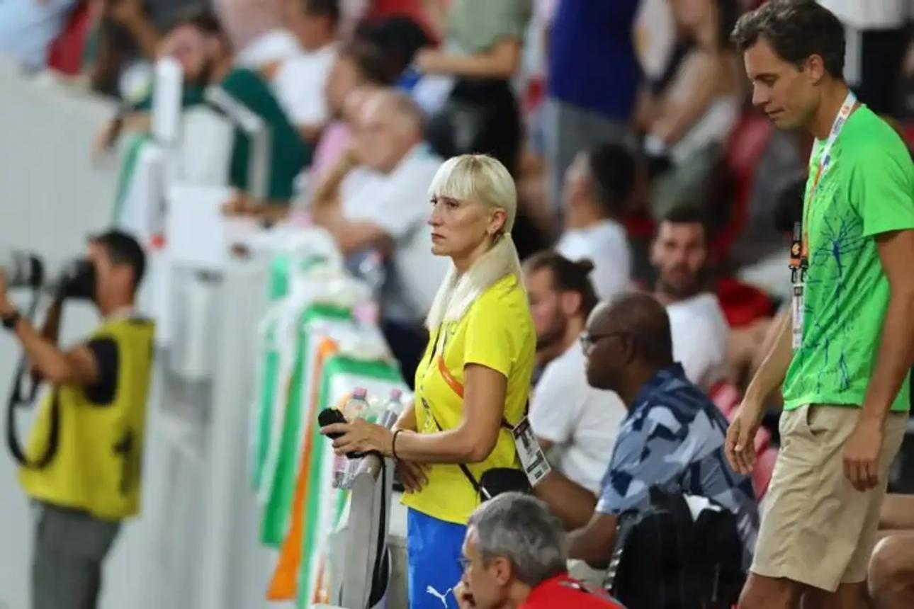
За кожною великою спортивною перемогою стоїть не лише талант спортсмена, а й людина, яка роками допомагає цей талант розкрити. Тетяна Степанова належить саме до таких наставників. Під її керівництвом Ярослава Магучіх стала олімпійською чемпіонкою, світовою рекордсменкою та однією з найуспішніших легкоатлеток сучасності.
— Пані Тетяно, коли ви зрозуміли, що Ярослава може стати спортсменкою світового рівня?
— Звісно, на початку ніхто не говорить про олімпійське золото чи світові рекорди. Але вже в юному віці було помітно, що вона має рідкісне поєднання фізичних даних, працездатності та спортивного характеру. Ярослава завжди вміла концентруватися на результаті й не боялася серйозної конкуренції.
— Успіх спортсмена часто сприймають як результат природного таланту. Наскільки важливою є щоденна праця?
— Талант відкриває двері, але пройти через них можна лише завдяки системній роботі. У спорті вищих досягнень немає дрібниць. Має значення все: тренування, відновлення, психологічна готовність, режим дня. Чемпіонами стають не на змаганнях, а під час щоденної роботи.
— Світовий рекорд Ярослави Магучіх став історичною подією для українського спорту. Що ви відчували в той момент?
— Це були дуже сильні емоції. Але тренер завжди думає трохи інакше. Радість приходить, коли бачиш результат багаторічної роботи. Водночас одразу починаєш аналізувати, що можна покращити надалі. У спорті неможливо зупинитися на досягнутому.
— Після такого результату важко знаходити нову мотивацію?
— Насправді ні. Якщо людина любить свою справу, вона завжди прагне розвиватися. Ми працюємо не лише заради цифр на табло чи медалей. Ми працюємо над удосконаленням техніки, над стабільністю виступів, над новими цілями. Межі досконалості не існує.
— Якими якостями повинен володіти сучасний спортсмен?
— Насамперед дисципліною. Сьогодні талановитих людей багато, але перемагають ті, хто здатен працювати системно. Дуже важливі також психологічна стійкість, відповідальність і вміння долати невдачі.
— Що б ви порадили молодим українцям, які лише починають спортивний шлях?
— Не чекати швидких результатів. Великий спорт — це марафон, а не спринт. Потрібно навчитися працювати, довіряти тренеру й не боятися помилок. Саме через труднощі формується майбутній чемпіон.
— Якою ви бачите українську легку атлетику найближчими роками?
— Україна має дуже талановиту молодь. Попри всі труднощі, наші спортсмени продовжують демонструвати високі результати на міжнародній арені. Я впевнена, що попереду ще багато яскравих перемог і нових імен.

Додаток Г
Портретний нарис

Шлях чемпіона: історія Олександра Усика



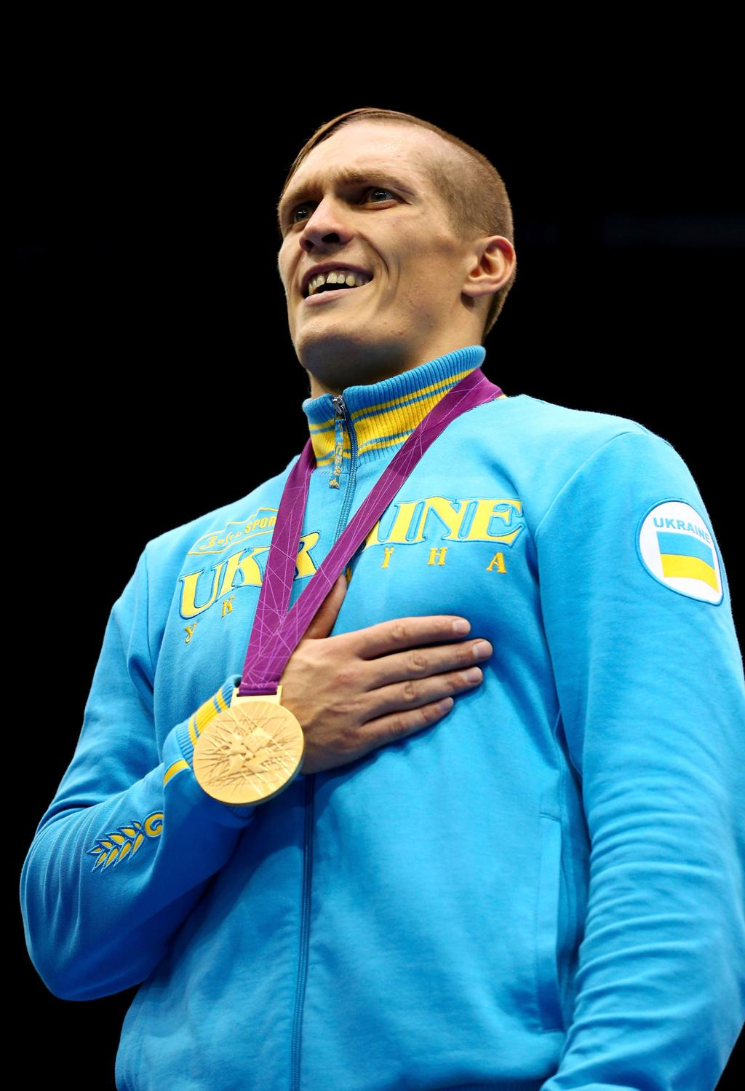

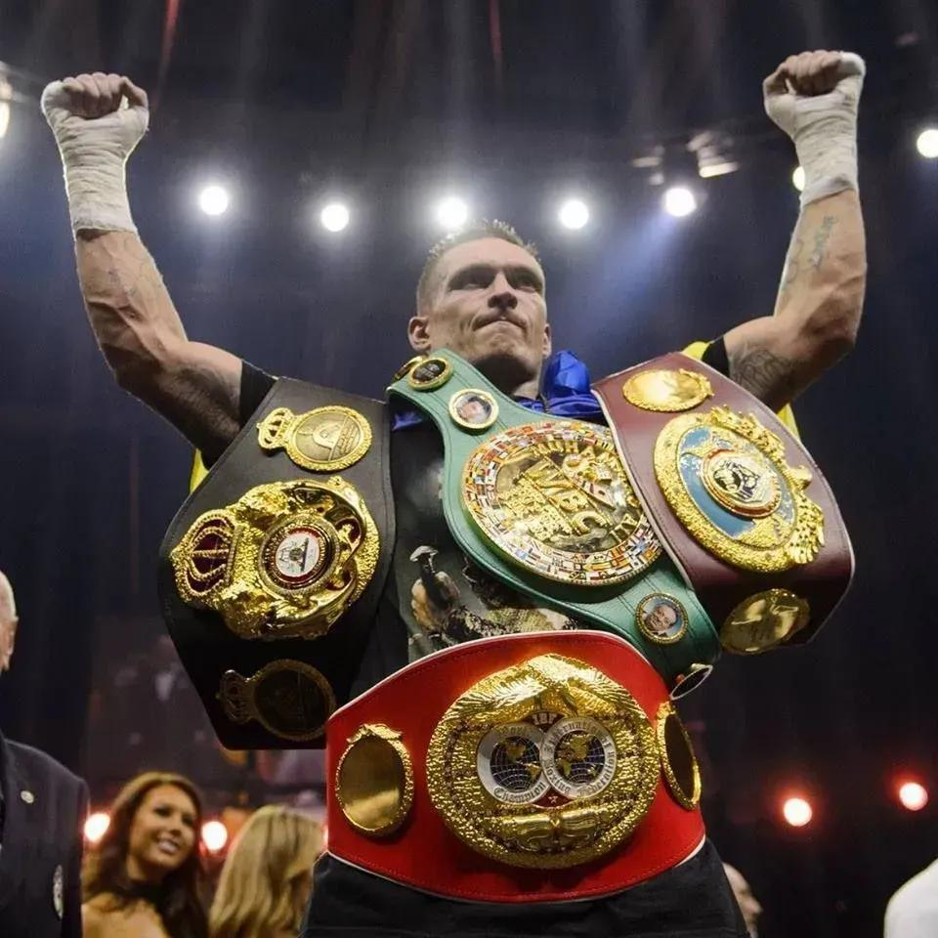
У дитинстві він мріяв про футбол. Ганяв м’яча на подвір'ї, як тисячі українських хлопчаків, і навряд чи міг уявити, що одного дня його ім’я знатимуть далеко за межами України. Сьогодні Олександр Усик є одним із найуспішніших боксерів сучасності, олімпійським чемпіоном, абсолютним чемпіоном світу та людиною, яка перетворилася на символ незламності українського спорту.
Його історія почалася в Сімферополі. Родина жила скромно, тому майбутній чемпіон рано зрозумів ціну праці. Спочатку хлопець серйозно захоплювався футболом і навіть тренувався в спортивній школі. Проте заняття вимагали коштів, яких сім'ї бракувало. Саме тоді батько запропонував синові спробувати себе в боксі. Це рішення змінило все подальше життя Усика.
Шлях до великого спорту не був легким. Перемоги чергувалися з поразками, а міжнародне визнання прийшло далеко не одразу. Проте кожен турнір додавав досвіду. Спортсмен поступово піднімався сходинка за сходинкою, здобуваючи медалі європейських і світових першостей. Кульмінацією аматорської кар'єри стала Олімпіада 2012 року в Лондоні, де Усик виборов золоту медаль і довів, що належить до світової еліти боксу.
Після олімпійського тріумфу багато хто очікував, що українець стане успішним професіоналом. Але навіть найвідданіші вболівальники навряд чи могли передбачити масштаб його майбутніх досягнень. У професійному боксі Усик швидко завоював чемпіонські пояси у важкій вазі, а згодом став абсолютним чемпіоном світу. Він увійшов в історію як перший українець, якому вдалося підкорити цю вершину.
Та справжнє випробування чекало попереду. Перехід до надважкої ваги здавався ризикованим кроком. Суперники були вищими, важчими та фізично потужнішими. Багато експертів сумнівалися, що колишній крузервейтер зможе конкурувати з гігантами дивізіону. Усик відповів не словами, а справою. Він переміг Ентоні Джошуа, а згодом здолав Тайсона Ф'юрі та став першим абсолютним чемпіоном світу в надважкій вазі за багато років.
Його бої завжди відрізнялися від звичних боксерських шоу. Усик рідко влаштовує гучні словесні перепалки. Він не створює скандалів заради популярності. Його головна зброя не епатаж, а інтелект. У ринзі він мислить на кілька кроків уперед, змушуючи суперників помилятися. Недарма боксери та тренери по всьому світу називають його одним із найрозумніших спортсменів покоління.
Після початку повномасштабної війни Усик став не лише спортсменом, а й голосом України на міжнародній арені. У своїх виступах він неодноразово наголошував, що кожна перемога належить не лише йому, а всій країні. Виходячи на ринг під український прапор, він щоразу нагадує світу про боротьбу українського народу.
Секрет його успіху полягає не лише у фізичній підготовці. Дисципліна, працездатність, віра у власні сили та повага до суперника стали рисами, які сформували характер чемпіона. За роки кар'єри Усик довів просту істину: великі перемоги народжуються не в момент тріумфу, а під час щоденної праці, яку ніхто не бачить.
Сьогодні Олександр Усик уже вписав своє ім'я в історію світового спорту. Проте для мільйонів українців він залишається не лише чемпіоном. Він є прикладом того, як наполегливість, характер і любов до своєї країни здатні перетворити звичайного хлопця на легенду.

Додаток Ґ
Проблемна стаття

Чому українські діти залишають спорт: головні причини та шляхи вирішення

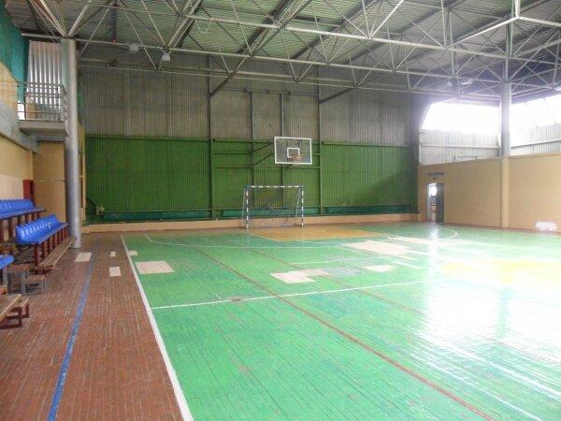

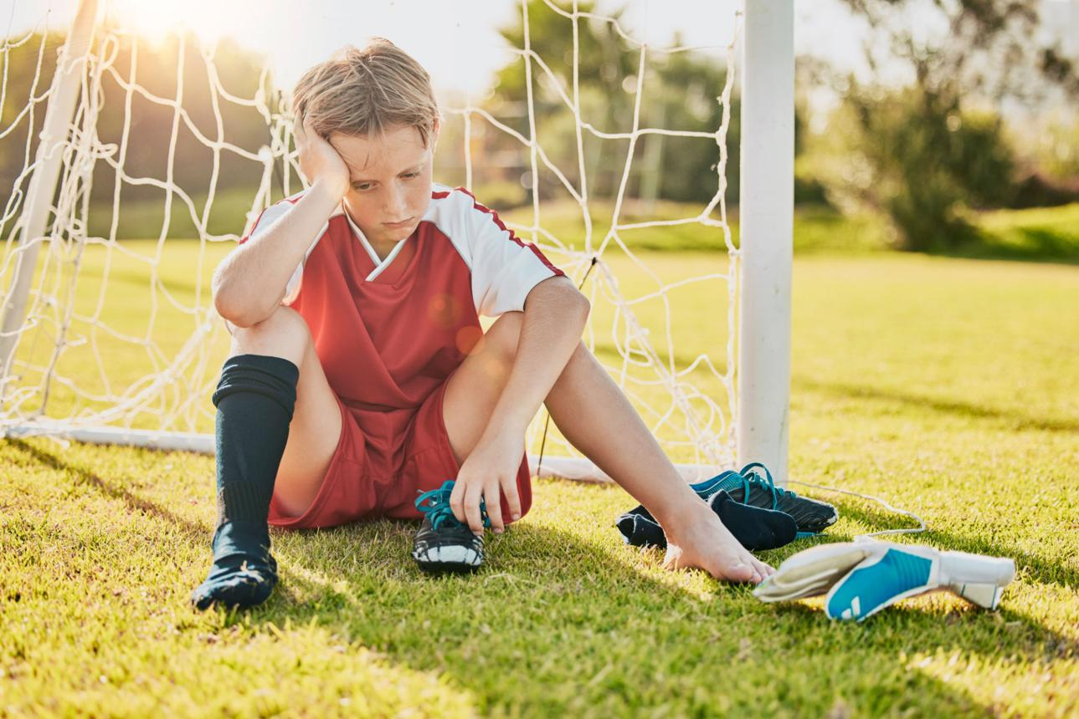

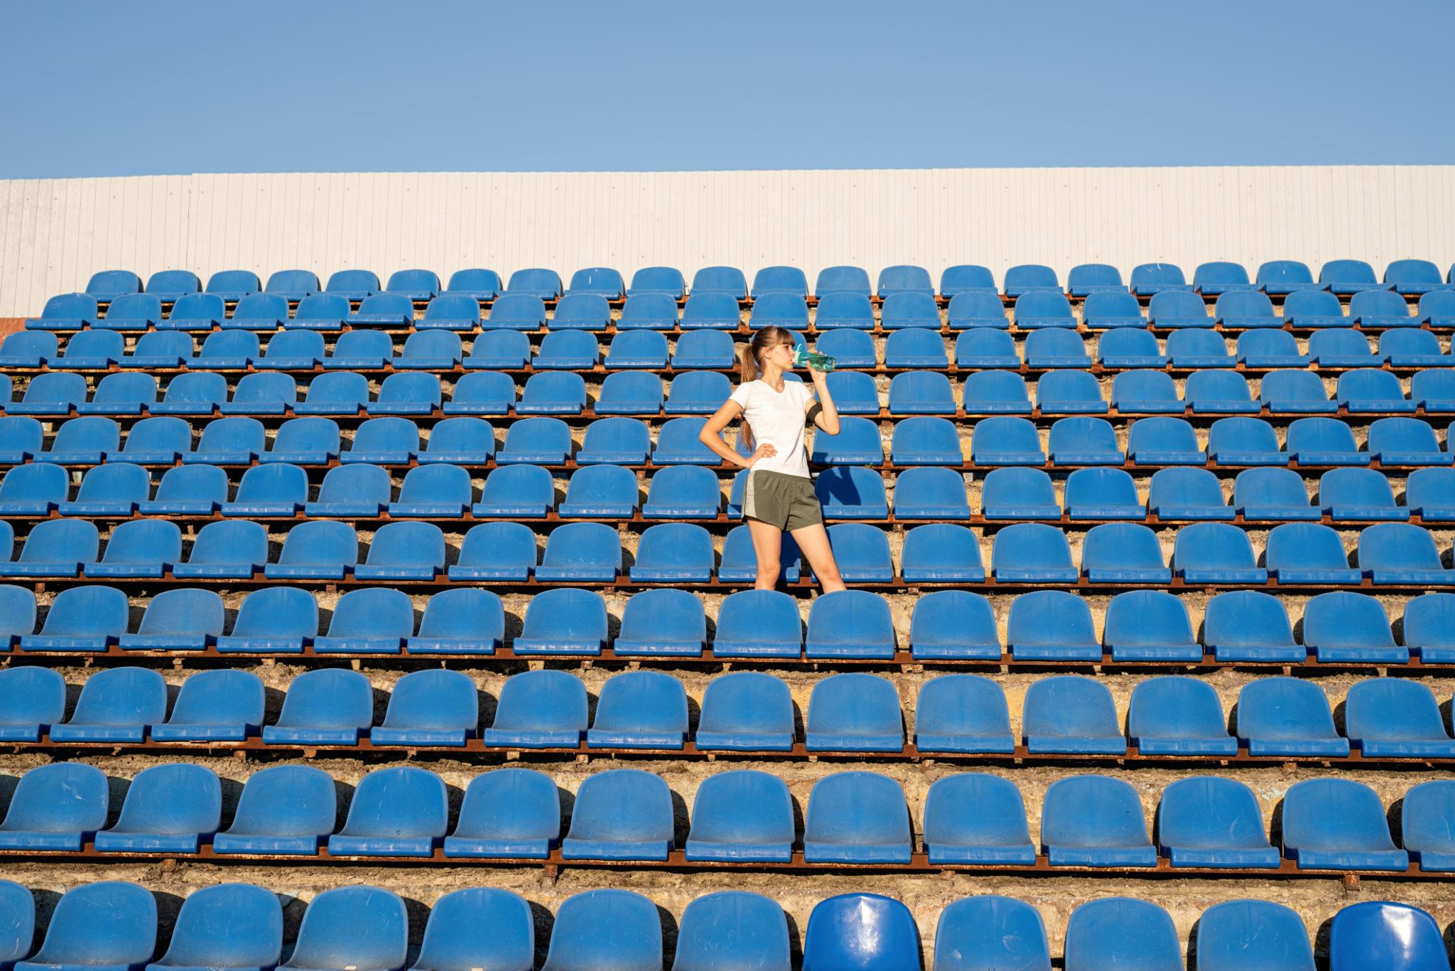
Ще десять років тому дитячі спортивні секції в Україні були переповнені. Батьки записували дітей на футбол, плавання, легку атлетику чи боротьбу, а тренери часто скаржилися не на брак вихованців, а на нестачу місць у групах. Сьогодні ситуація змінилася. Попри гучні перемоги українських спортсменів на міжнародній арені, дедалі більше дітей залишають спорт уже через кілька місяців після початку занять.
Тренери визнають, що проблема стала особливо помітною після пандемії COVID-19, а згодом поглибилася через повномасштабну війну. Якщо раніше відтік дітей зі спортивних секцій був природним явищем, то тепер він набуває системного характеру.
Однією з головних причин є фінансове навантаження на родини. Навіть у комунальних спортивних школах батькам часто доводиться оплачувати екіпірування, поїздки на змагання, внески на проведення турнірів та додаткові тренування. Для багатьох сімей це стає серйозною статтею витрат.
Особливо гостро проблема відчувається в тих видах спорту, де необхідне дороге спорядження. Наприклад, заняття хокеєм, тенісом або фігурним катанням можуть коштувати десятки тисяч гривень на рік. У результаті дитина залишає секцію не через втрату інтересу, а через фінансові труднощі родини.
Ще одна причина пов'язана зі зміною способу життя сучасних дітей. Смартфони, соціальні мережі, відеоігри та стримінгові платформи стали серйозними конкурентами спортивних майданчиків. Дитина отримує швидкі емоції без фізичних зусиль. Спорт же вимагає дисципліни, терпіння та регулярної роботи над собою.
Психологи звертають увагу й на іншу проблему. Частина дітей залишає спорт через надмірний тиск з боку дорослих. Батьки мріють про майбутніх чемпіонів, очікують швидких результатів і часто забувають, що спорт у дитячому віці має приносити задоволення. Коли кожне тренування перетворюється на боротьбу за медалі, дитина починає втрачати мотивацію.
Не менш важливим фактором залишається війна. За даними Міністерства молоді та спорту України, сотні спортивних об'єктів зазнали пошкоджень або були зруйновані внаслідок російської агресії. У багатьох містах тренування проводяться в обмеженому режимі, а деякі секції взагалі припинили роботу. Через постійні повітряні тривоги дітям складніше дотримуватися стабільного графіка занять.
Серйозною проблемою є й дефіцит сучасної спортивної інфраструктури. У невеликих громадах часто немає басейнів, легкоатлетичних манежів або спеціалізованих залів. Дитина просто не має можливості обрати той вид спорту, який їй до вподоби.
Втім, ситуацію не можна назвати безнадійною. Україна має чимало прикладів успішних спортивних проєктів, які доводять, що за правильної організації інтерес дітей до спорту можна повернути. Насамперед необхідно збільшувати доступність секцій для родин із різним рівнем доходів. Важливим кроком могла б стати державна або місцева підтримка дитячого спорту через компенсацію витрат на екіпірування та участь у змаганнях.
Не менш важливо змінювати підхід до тренувального процесу. Сучасні діти потребують не лише дисципліни, а й позитивної атмосфери. Спорт має асоціюватися не зі стресом, а з розвитком, спілкуванням і можливістю розкрити власні здібності.
Велику роль можуть відігравати й самі спортсмени. Коли діти бачать історії успіху Олександра Усика, Ярослава Магучіх чи Ольга Харлан, вони отримують приклад для наслідування. Такі історії доводять, що великі перемоги починаються зі звичайного тренування після уроків.
Майбутнє українського спорту залежить не лише від медалей на міжнародних турнірах. Воно залежить від того, чи зможемо ми створити умови, за яких кожна дитина матиме можливість займатися спортом і не відмовлятиметься від своєї мрії через обставини. Адже саме сьогодні на шкільних стадіонах і в спортивних залах зростають чемпіони, які завтра представлятимуть Україну на світовій арені.

Додаток Д
Есе
Після свистка: чому поразка тренує сильніше за перемогу РУБРИКА ПСИХОЛОГІЯ | Я вперше по-справжньому зрозумів спорт не тоді, коли команда виграла, а тоді, коли вона програла. Після фінального свистка стадіон раптом став дуже чесним місцем: хтось мовчки дивився в газон, хтось сперечався з арбітром, хтось одразу шукав винного. Але найцікавіше почалося не на табло. Воно почалося в паузі, коли емоції вже не могли замінити відповідь на просте запитання: що робити далі?  Для спортивної редакції поразка часто відкриває більше змісту, ніж перемога. Перемога любить гучні слова, красиві фотографії і швидкі заголовки. Поразка вимагає уважності. Вона змушує придивитися до деталей: чому команда втратила темп після перерви, хто перестав відкриватися під передачу, чому спортсмен, який добре почав дистанцію, не витримав останні двісті метрів. У таких моментах спорт перестає бути видовищем і стає мовою характеру.  Мені здається, що головна сила спорту не в тому, що він постійно виробляє чемпіонів. Його сила в тому, що він щодня перевіряє людину на здатність повторювати роботу без гарантії миттєвого результату. Тренування після перемоги легше: є натхнення, є впевненість, є підтримка. Тренування після поразки складніше, бо воно починається з внутрішньої розмови. Треба визнати помилку, але не перетворити її на вирок.  Я бачив, як юний футболіст після невдалого матчу залишився на полі й ще двадцять хвилин відпрацьовував передачі. У цьому не було нічого ефектного для камери. Не було оплесків, музики, драматичного жесту. Але саме там, у майже порожньому просторі після гри, спорт виглядав найсильніше.  Бо справжня дисципліна не потребує глядачів. Вона проявляється тоді, коли ніхто не змушує тебе залишатися, але ти залишаєшся.

Додаток Е
Огляд

Тест редакції: базове спортивне екіпірування для регулярних тренувань РУБРИКА ЕКІПІРУВАННЯ | У регулярному спорті екіпірування має не прикрашати тренування, а допомагати повторювати його без зайвого дискомфорту. Редакція Champion Zone оцінює базовий комплект для аматорських занять: кросівки, спортивний годинник, пляшку для води, ролер, рюкзак і еластичну стрічку.

Критерії оцінювання
Ми не розглядаємо екіпірування як модний аксесуар. Для спортивного журналу важливі чотири практичні критерії: комфорт у русі, безпека, довговічність і реальна користь у тренувальному процесі. Якщо річ виглядає ефектно, але заважає рухатися або потребує надмірної уваги, вона не проходить редакційний тест.
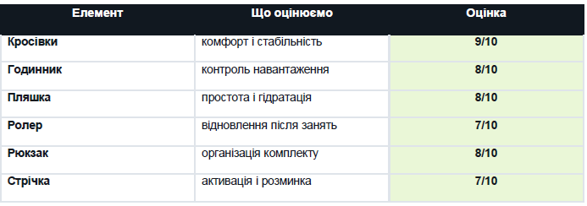
Кросівки: основа стабільності Найважливішим елементом комплекту залишаються кросівки. Для щоденних тренувань потрібна не максимальна жорсткість і не агресивний дизайн, а стабільна п’ята, достатня амортизація і передбачувана посадка. Хороша пара не повинна змушувати спортсмена думати про стопу під час руху. Її завдання - дати впевненість на розминці, біговій доріжці, у залі або на короткому міському маршруті.
Годинник: дані без залежності від цифр
Спортивний годинник корисний тоді, коли допомагає бачити тенденцію, а не керує кожним кроком. Пульс, темп, сон і загальний обсяг навантаження можуть бути цінними підказками, але вони не замінюють самопочуття. Редакційна рекомендація проста: використовувати годинник як інструмент аналізу, а не як суворий наказ для тренування.
Пляшка, ролер і стрічка: дрібниці, які формують режим
Пляшка з мірною шкалою нагадує про воду краще, ніж будь-яка абстрактна порада. Ролер допомагає зробити відновлення частиною плану, а не випадковою реакцією на втому. Еластична стрічка корисна для активації перед силовими вправами і короткої домашньої розминки. Саме такі прості речі часто підтримують регулярність.
Рюкзак: порядок перед тренуванням
Спортивний рюкзак оцінюється не за кількістю кишень, а за логікою організації. Окреме місце для форми, пляшки, рушника і дрібних речей зменшує хаос перед заняттям. Коли комплект зібраний заздалегідь, тренування стає менш залежним від настрою і випадкових обставин. Висновок редакції
Базове екіпірування не робить спортсмена сильнішим автоматично. Але воно прибирає зайві перешкоди: незручність, хаос, нестачу води, відсутність контролю навантаження. Найкращий комплект - той, який майже непомітний під час тренування, але щодня допомагає повернутися до роботи.

Здобувач вищої освіти Денис ДИКИЙ

Науковий керівник доктор філологічних наук,
професор кафедри української мови і журналістики
Артем ГАЛИЧ


Рецензент кандидат наук із соціальних
комунікацій, доцент кафедри
соціології Київського національного
економічного університету імені
Вадима Гетьмана
Оксана КОРЧАГІНА
Робота рекомендована до захисту на засіданні кафедри української мови і журналістики (протокол № 9 від 15.05.2026 р.).


В.о. завідувача кафедри кандидат філологічних наук,
доцент кафедри української мови і
журналістики
Олена КРАВЧЕНКО

